

TRƯỜNG ĐẠI HỌC BÁCH KHOA HÀ NỘI

VIỆN CÔNG NGHỆ THÔNG TIN VÀ TRUYỀN THÔNG

──────── * ───────



**BÀI TẬP LỚN**

MÔN: LẬP TRÌNH HƯỚNG ĐỐI TƯỢNG

ĐỀ TÀI: **QUẢN LÝ QUÁN CAFE**

Giảng viên hướng dẫn: ThS. **Nguyễn Mạnh Tuấn**

Lớp: 113830 – Khoá 62

Nhóm sinh viên thực hiện:

* + 1. Trần Ngọc Công – 20176707
    2. Kiều Đăng Nam – 20176830
    3. Hoàng Minh Nguyệt – 20176839
    4. Nguyễn Trung Thành – 20176874

***Hà Nội, tháng 6 năm 2020***

MỤC LỤC

MỤC LỤC 2

LỜI NÓI ĐẦU 3

PHÂN CÔNG THÀNH VIÊN TRONG NHÓM 4

CHƯƠNG 1. KHẢO SÁT, ĐẶC TẢ YÊU CẦU BÀI TOÁN 5

1.1. Mô tả yêu cầu bài toan 5

1.2. Biểu đồ use case 6

1.2.1. Biểu đồ use case tổng quan 6

1.2.2. Biểu đồ use case phân rã mức 2 6

1.3. Đặc tả use case 6

CHƯƠNG 2. PHÂN TÍCH THIẾT KẾ BÀI TOÁN 7

2.1. Thiết kế Cơ sở dữ liệu hoặc Cấu trúc tệp dữ liệu 7

2.2. Biểu đồ trình tự 7

2.3. Biểu đồ lớp 7

2.4. Thiết kế chi tiết lớp 7

CHƯƠNG 3. CÔNG NGHỆ VÀ THUẬT TOÁN SỬ DỤNG 8

CHƯƠNG 4. XÂY DỰNG CHƯƠNG TRÌNH MINH HỌA 9

4.1. Kết quả chương trình minh họa 9

4.2. Giao diện chương trình 9

4.3. Kiểm thử các chức năng đã thực hiện 9

4.3.1. Kiểm thử cho chức năng 1 9

4.3.2. Kiểm thử cho chức năng 2 9

4.3.3. Kết luận 10

KẾT LUẬN VÀ HƯỚNG PHÁT TRIỂN 11

TÀI LIỆU THAM KHẢO 12

PHỤ LỤC 13

LỜI NÓI ĐẦU

Trong xã hội ngày nay, người Việt Nam chúng ta đang ngày càng chú trọng nâng cao chất lượng cuộc sống, thông thường mỗi người sẽ sử dụng 20% - 40% thu nhập cho chi phí ăn uống. Theo hãng nghiên cứu thị trường BMI dự đoán và thống kê[1], tốc độ tăng trưởng ngành thực phẩm và đồ uống ở Việt Nam ngày càng tăng lên. Cũng theo thống kê đó, số lượng quán cafe tại Hà Nội tính đến nay đạt hơn 4.000 quán kinh doanh và hơn 5.000 cửa hàng ăn uống khác nhau. Con số này tại các thành phố như Hồ Chí Minh, Hải Phòng, Đà Nẵng còn nhiều hơn và không ngừng tăng trưởng trong các năm tới.

Trước thực trạng đó, việc áp dụng các công nghệ hiện đại 4.0 vào mô hình kinh doanh là không thể thiếu xót. Nhiều đơn vị tổ chức đã áp dụng thành công như Highlands Coffee, The Coffee House, v.v... Tuy nhiên, việc chia sẻ, nhượng quyền quản lý và vận hành các phần mềm bán hàng tại các chuỗi cửa hàng này chi phí thường rất cao. Chính vì vậy, với mong muốn tất cả các quán kinh doanh đồ uống hay đồ ăn có thể dễ dàng quản lý cửa hàng của mình một cách nhanh chóng, chính xác và chi phí ổn định. Nhóm chúng em đã bật ra ý tưởng xây dựng một phần mềm quản lý quán cafe mang tên “***Coffee House – Cafe Manager***”.

Mục tiêu của dự án vừa có thể áp dụng vào thực tế hiện nay vừa có thể thực hành về việc ứng dụng những kiến thức đã học về môn học “Lý thuyết và ngôn ngữ hướng đối tượng”, cụ thể là sử dụng ngôn ngữ Java – ngôn ngữ lập trình hướng đối tượng để xây dựng phần mềm. Ngoài ra, thông qua quá trình xây dựng và phát triển dự án, cũng tạo điều kiện cho chúng em có thêm kinh nghiệm làm việc nhóm, chia sẻ và giúp đỡ các thành viên để dự án có thể hoàn thành.

PHÂN CÔNG THÀNH VIÊN TRONG NHÓM

|  |  |  |
| --- | --- | --- |
| **Họ và tên** | **Công việc thực hiện** | **Đánh giá** |
| Nguyễn Trung Thành  Email: [thanh.sedic@gmail.com](mailto:thanh.sedic@gmail.com) | * Xây dựng chiến lược phát triển dự án. * Xây dựng cơ sở dữ liệu cho dự án. * Xây dựng Code khung sườn và thuật toán chi tiết cho phần mềm. * Xây dựng giao diện tổng thể cho phần mềm. * Xây dựng Slide và báo cáo (tổng duyệt toàn bộ). | Hoàn thành đúng tiến độ |
| Kiều Đăng Nam  Email: [kieudangnam99@gmail.com](mailto:kieudangnam99@gmail.com) | * Xây dựng cơ sở dữ liệu cho dự án. * Xây dựng giao diện tổng thể cho phần mềm (điều chỉnh đồng bộ giao diện toàn hệ thống). * Xây dựng thiết kế biểu đồ Use – case, Use – case phân rã, biểu đồ trình tự của phần mềm. * Xây dựng Slide và báo cáo. | Hoàn thành đúng tiến độ |
| Hoàng Minh Nguyệt  Email: [nguyethm176839@gmail.com](mailto:nguyethm176839@gmail.com) | * Xây dựng biểu đồ UML trong JAVA – cấu trúc của phần mềm. * Xây dựng thiết kế biểu đồ Use – case, Use – case phân rã, vẽ biểu đồ hoạt động đặc tả Use – case của phần mềm. * Xây dựng Slide và báo cáo. | Hoàn thành đúng tiến độ |
| Trần Ngọc Công  Email: [cong.tn121999@gmail.com](mailto:cong.tn121999@gmail.com) | * Xây dựng cơ sở dữ liệu cho dự án. * Xây dựng Code khung sườn và thuật toán chi tiết cho phần mềm. * Kiểm thử chức năng của hệ thống. | Hoàn thành đúng tiến độ |

# CHƯƠNG 1. KHẢO SÁT, ĐẶC TẢ YÊU CẦU BÀI TOÁN

## Mô tả yêu cầu bài toán

Ứng dụng hệ thống quản lý quán vào trong kinh doanh giúp dễ dàng kiểm soát các hoạt động và doanh thu của quán. Hệ thống quản lý quán Cafe cần có những tiêu chuẩn cơ bản như sau:

1. Giao diện: cần đơn giản và dễ dàng sử dụng kể cả người mới bắt đầu.  
   Hệ thống: cần có độ chính xác cao, đặc biệt là khâu thanh toán hoá đơn.
2. Phân quyền quản lý:

Ứng dụng cho phép phân quyền giữa *“Người quản lý”(Admin)* và *“Nhân viên bán hàng”(Staff)*.

Đối với *“Nhân viên bán hàng”* sẽ có các quyền như:

* Bán hàng (gọi món, thanh toán, đặt – huỷ bàn cho khách hàng)

Đối với *“Người quản lý”* ngoài những chức năng như của *“Nhân viên bán hàng”* thì có thêm các quyền kiểm soát toàn bộ hệ thống của ứng dụng như:

* Thống kê doanh số bán hàng (số lượng bán của mặt hàng, doanh thu của cửa hang, có thể thống kê theo ngày tuỳ chọn).
* Đưa ra được những mặt hàng bán chạy nhất.
* Có quyền sửa thực đơn, quản lý nhóm món, số lượng bàn của quán.
* Có quyền chỉnh sửa tài khoản nhân viên bán hàng.

Đối với tài khoản “Admin”: có đặc quyền cao nhất, sửa đổi tài khoản quản lý và nhân viên.

1. Thông tin bàn trong quán:

Quản lý thông tin các bàn trong quán (về số lượng và tên bàn). Có thể thêm, xoá và điều chỉnh thông tin của bàn theo nhu cầu.

1. Thông tin thực đơn trong quán:

Bao gồm thông tin về nhóm món, tên sản phẩm, đơn giá, số lượng đồ uống.

1. Đặt đồ:

Khách có thể thêm hay bớt một món đồ tuỳ ý. Khi thanh toán có thể có thêm những thẻ giảm giá cho hoá đơn.

1. Xuất hoá đơn:

Xác nhận tổng số tiền khách phải thanh toán, xuất hoá đơn thanh toán cho khách hàng.

## Biểu đồ USECASE

### Biểu đồ USECASE tổng quan

### Biểu đồ USE CASE phân rã mức 2

1. USECASE BanHang

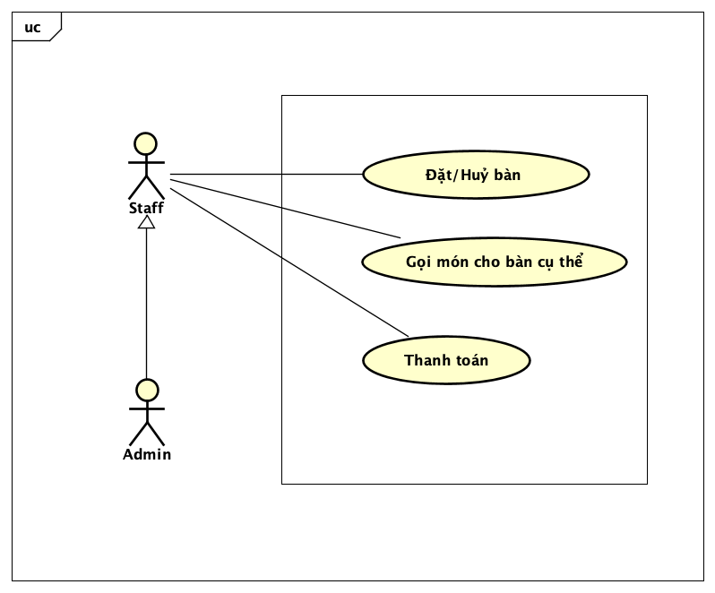

1. USECASE QuanLy

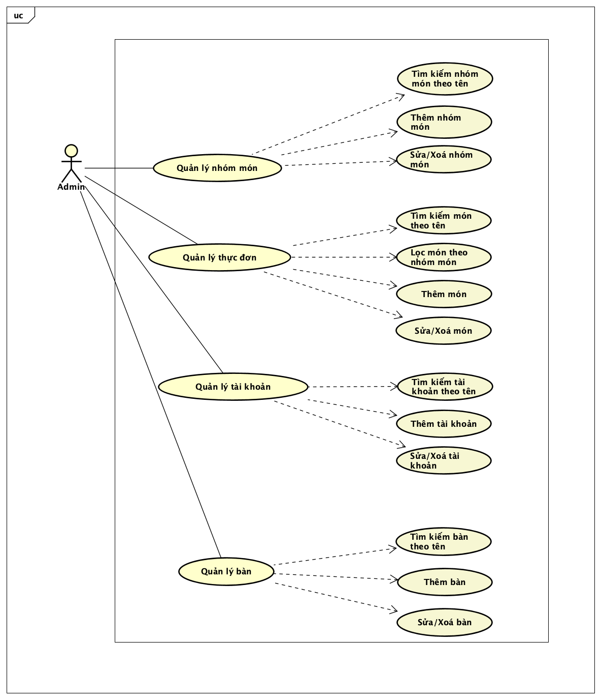

1. USECASE ThietLap

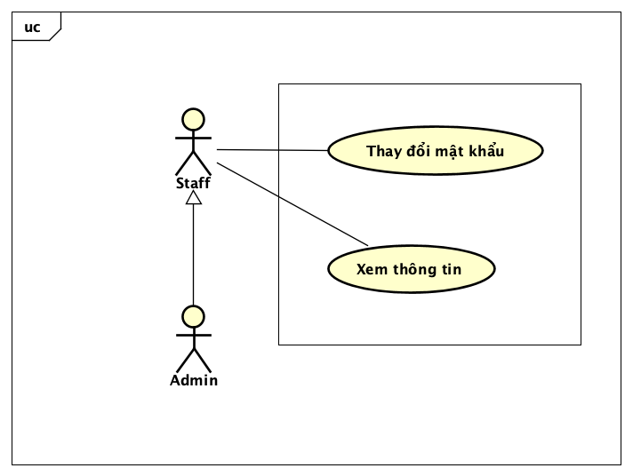

## Đặc tả USECASE

1. USECASE Bán Hàng

* Biểu đồ hoạt động USECASE Bán Hàng

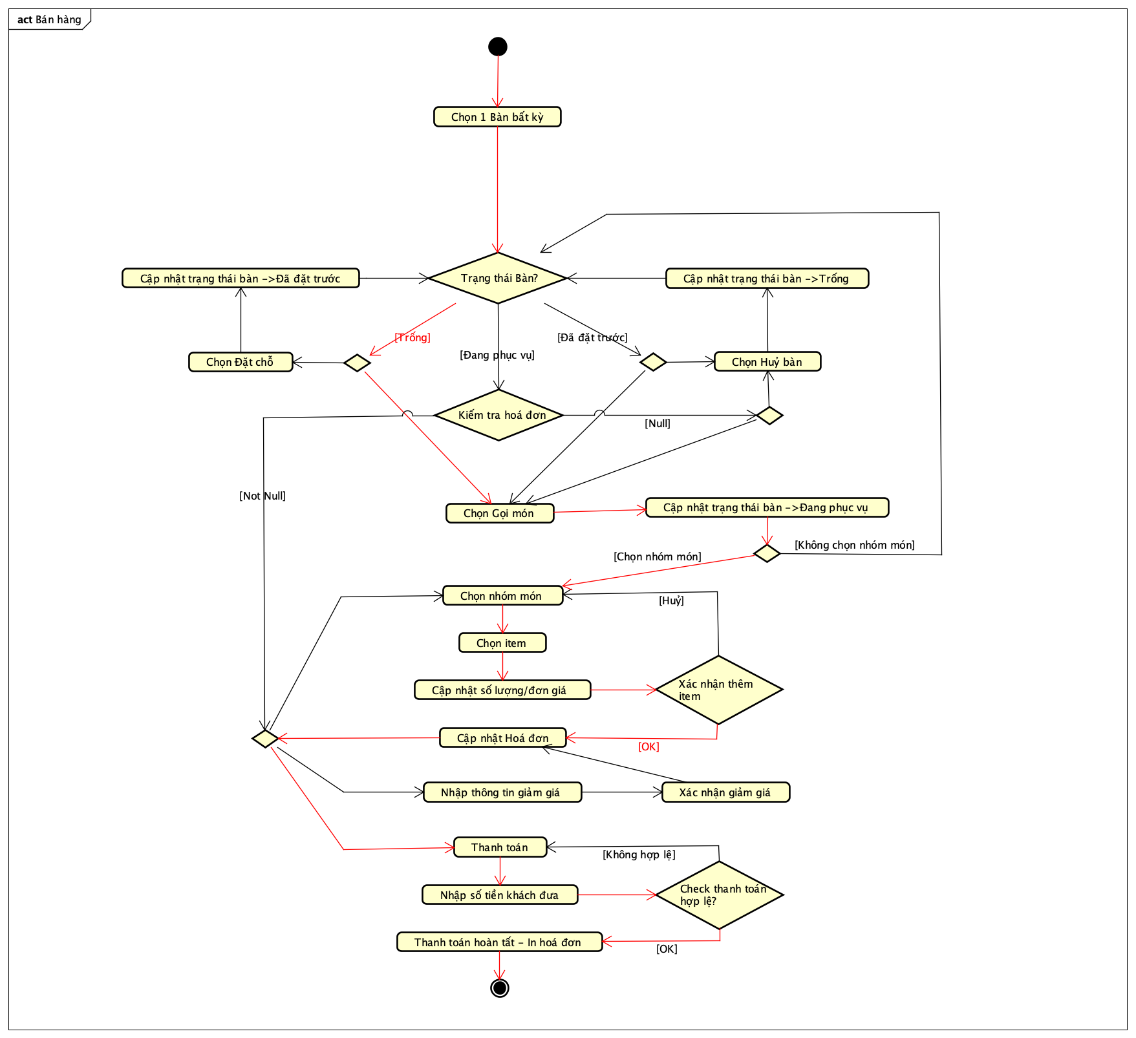

* Đặc tả USECASE Bán hàng – Gọi Món

|  |  |  |
| --- | --- | --- |
| **Mã UC (UC #)** |  | **Tên USECASE : Bán Hàng - Gọi Món** |
| **Tác nhân** | Staff | |
| **Điều kiện trước** | Chương trình đang làm việc ở Giao Diện Bán Hàng | |
| **Luồng thực thi chính** |  | |
| **No.** | **Thực hiện** | **Hành động** |
| 1 | Staff | Chọn một bàn bất kỳ |
| 2 | Application | Giao diện Đăt/Huỷ Bàn - Gọi món |
| 3 | Application | Kiểm tra trạng thái bàn ( Trống, Đã đặt trước, Đang Phục Vụ) |
| 4 | Staff | Chọn Gọi Món |
| 5 | Application | Cập nhật trạng thái sang đang phục vụ |
| 6 | Staff | Chọn nhóm món |
| 7 | Application | Hiển thị danh sách món trong nhóm vừa chọn |
| 8 | Staff | Chọn một món bất kỳ |
| 9 | Application | Hiển thị hộp thoại gọi món |
| 10 | Staff | Nhập số lượng |
| 11 | Staff | Chọn “OK” hoặc “Huỷ” để xác nhận |
| 12 | Application | Nếu Staff chọn “OK”thêm món thành công-> cập nhật hoá đơn |
| 11 | Application | Nếu Admin chọn “Huỷ” không có thay đổi nào |
| 13 | Application | Cập nhật lại Số tiền tổng |
| 14 | Staff | Hoàn tất Gọi Món |
|  |  |  |
| **Luồng thực thi mở rộng** |  | |
| **No.** | **Thực hiện** | **Hành động** |
|  |  |  |
| **Điều kiện sau** |  | |

1. USECASE Quản Lý Thực Đơn

* Biểu đồ hoạt động USECASE Quản Lý Thực Đơn

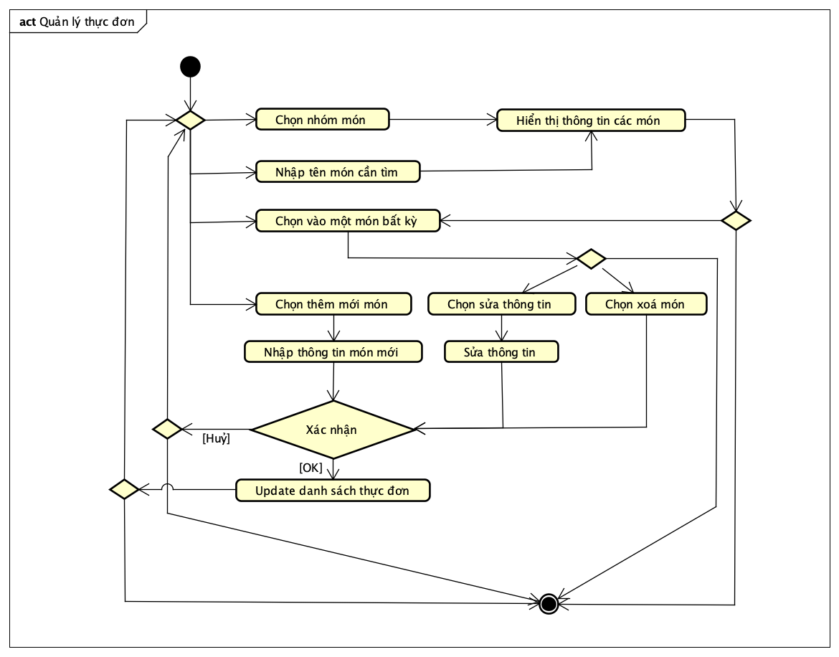

* Đặc tả USECASE Quản Lý Thực Đơn

|  |  |  |
| --- | --- | --- |
| **Mã UC (UC #)** | UC 01 | **Tên USECASE : Quản Lý Thực Đơn** |
| **Tác nhân** | Admin | |
| **Điều kiện trước** | Chương trình đang làm việc ở Giao Diện Quản Lý | |
| **Luồng thực thi chính** |  | |
| **No.** | **Thực hiện** | **Hành động** |
| 1 | Admin | Chọn “Quản Lý Thực Đơn” |
| 2 | Application | Giao diện quản lý thực đơn xuất hiện |
| 3 | Admin | Chọn một nhóm món bất kỳ trong hộp nhóm món |
| 4 | Application | Hiển thị danh sách những món trong nhóm được chọn |
| 5 | Admin | Tìm kiếm một món bất kỳ |
| 6 | Application | Hiển thị danh sách những món phù hợp với nội dung tìm kiếm |
| 7 | Admin | Chọn “Thêm món mới” |
| 8 | Admin | Nhập thông tin món mới cần thêm |
| 9 | Admin | Chọn “OK” hoặc “Huỷ” để xác nhận |
| 10 | Application | Nếu Admin chọn “OK” món mới được thêm thành công |
| 11 | Application | Nếu Admin chọn “Huỷ” không có thay đổi nào |
| 12 | Admin | Chọn một món bất kỳ |
| 13 | Admin | Chọn “Sửa” |
| 14 | Admin | Chỉnh sửa những thông tin cần thiết |
| 15 | Admin | Chọn “OK” hoặc “Huỷ” để xác nhận |
| 16 | Application | Nếu Admin chọn “OK” sửa thông tin thành công-> cập nhật dữ liệu |
| 17 | Application | Nếu Admin chọn “Huỷ” không có thay đổi nào |
| 18 | Admin | Chọn một món bất kỳ |
| 19 | Admin | Chọn “Xoá” |
| 20 | Admin | Chọn “OK” hoặc “Huỷ” để xác nhận |
| 21 | Application | Nếu Admin chọn “OK” Xoá thành công-> cập nhật dữ liệu |
| 22 | Application | Nếu Admin chọn “Huỷ” không có thay đổi nào |
| 23 | Admin | Thoát khỏi giao diện Quản Lý Thực Đơn |
| **Luồng thực thi mở rộng** |  | |
| **No.** | **Thực hiện** | **Hành động** |
| 10a. | Application | Thông báo thông tin không đầy đủ |
| 16a. | Application | Thông báo thông tin không đầy đủ |
|  |  |  |
| **Điều kiện sau** |  | |

# PHÂN TÍCH THIẾT KẾ BÀI TOÁN

## Thiết kế Cơ sở dữ liệu hoặc Cấu trúc tệp dữ liệu

Cơ sở dữ liệu được tạo có tên là Cafe-Manager . Database diagram:

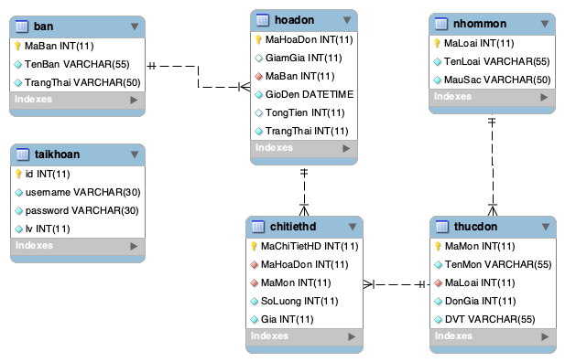

Database bao gồm các bảng chính như sau:

|  |  |
| --- | --- |
| **taikhoan** | thông tin về usename(tên đăng nhập) và password(mật khẩu) tương ứng của nhân viên và quản lý cửa hàng. |
| **nhommon** | thông tin về các nhóm đồ uống và thức ăn nhẹ |
| **thucdon** | thông tin tất cả đồ uống, thức ăn vặt kèm với đơn giá của chúng mà cửa hàng đang phục vụ |
| **ban** | thông tin về các bàn, bao gồm mã bàn, tên bàn và trạng thái bàn (trống-đặt trước-đang phục vụ) |
| **hoadon** | thông tin hóa đơn |
| **chitiethoadon** | cụ thể thông tin mỗi hóa đơn (số lượng món gọi) |

## Biểu đồ trình tự

1. 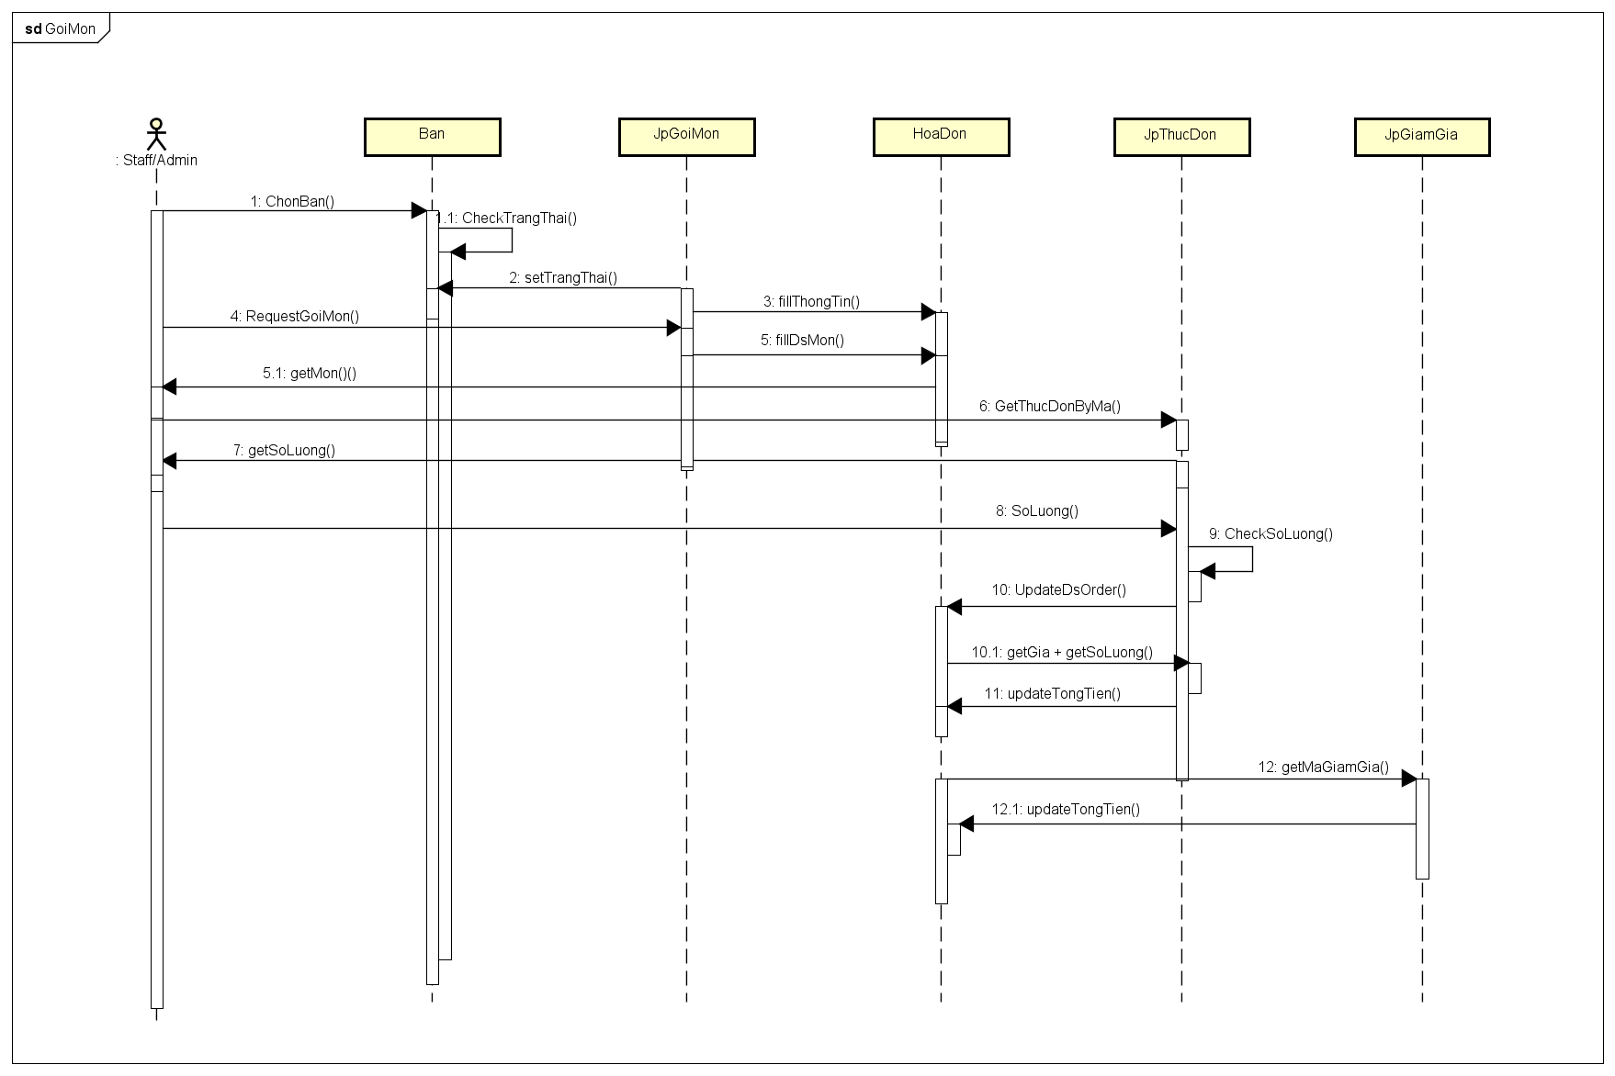Usecase BanHang-GoiMon:

Cụ thể trình tự khi gọi món:

Nhân viên/quản lý sẽ ChonBan() 🡪 CheckTrangThaiBan() để xem bàn có đang trống hay được đặt trước không để tiếp tục chọn món 🡪 Nếu đang trống hay đặt trước thì setTrangThai() = đang phục vụ 🡪 Fill thông tin vào Hóa Đơn 🡪 Yêu cầu chọn món 🡪 Nhân viên/Quản lý sẽ chọn các món 🡪 Điền thông tin món đó vào hóa đơn 🡪 Yêu cầu nhân viên/quản lý nhập số lượng 🡪getSoLuong 🡪 CheckSoLuong còn lại có đủ phục vụ hay không 🡪 Update lại danh sách Order 🡪 Lấy giá tiến + số lượng 🡪 UpdateTongTien 🡪GetMaGiaGia (nếu có) 🡪 UpdateTongTien()

1. 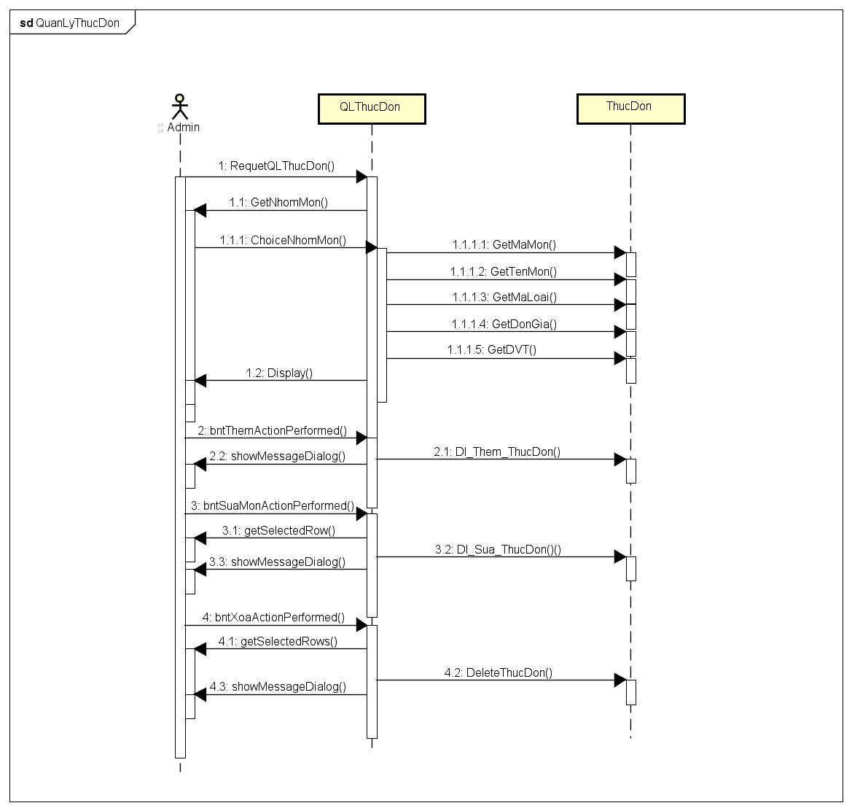Usecase QuanLyThucDon:

Trình tự khi quản lý thực đơn:

Quản lý yêu cầu QLThucdon 🡪 Yêu cầu chọn nhóm món 🡪 Lấy các thông tin về mamon, tenmon, maloai, dongia, DVT từ thực đơn cho nhóm món đó 🡪 Hiển thị cho quản lý.

Quản lý yêu cầu thêm món 🡪 Thêm món vào thực đơn 🡪 Thông báo thàng công/thất bại

Quản lý yêu cầu sửa món 🡪 Yêu cầu chọn món cần sửa 🡪 Sửa món vào thực đơn 🡪 Thông báo thàng công/thất bại

Quản lý yêu cầu xóa món 🡪 Yêu cầu chọn món cần xóa 🡪 Xóa món trong thực đơn 🡪 Thông báo thàng công/thất bại

## Biểu đồ lớp

* + Biểu đồ lớp tổng quan của chương trình

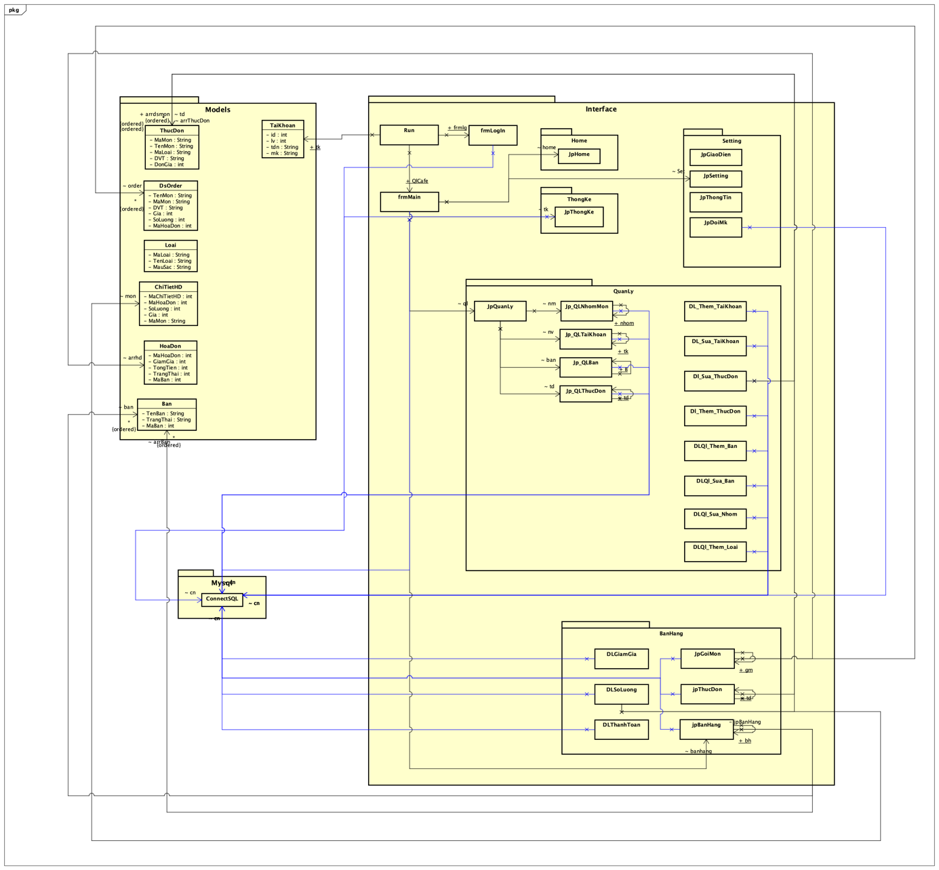

* + Biểu đồ cụ thể mối quan hệ giữa các lớp [ Package Interface-Bán Hàng ]

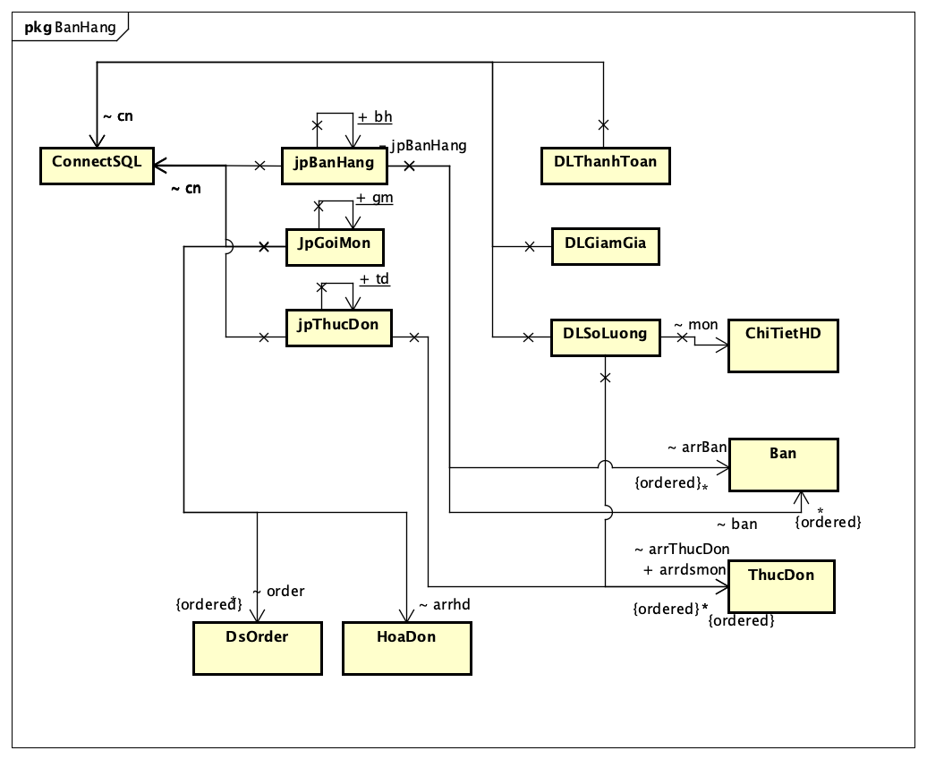

* + Biểu đồ cụ thể mối quan hệ giữa các lớp [ Package Interface-Quản Lý ]

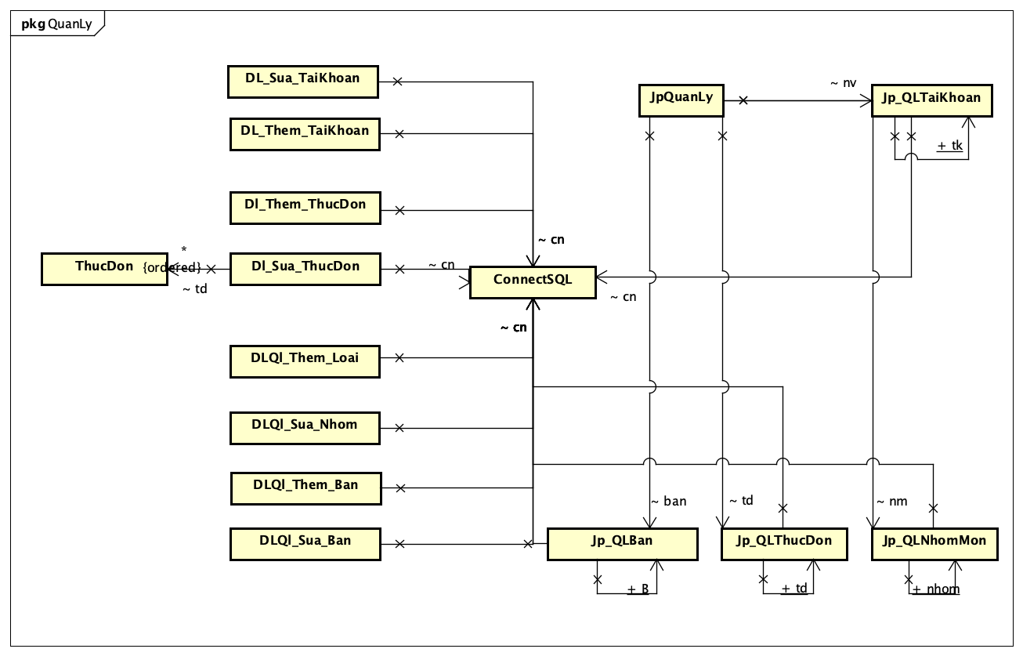

## Thiết kế chi tiết lớp

* + Package Models

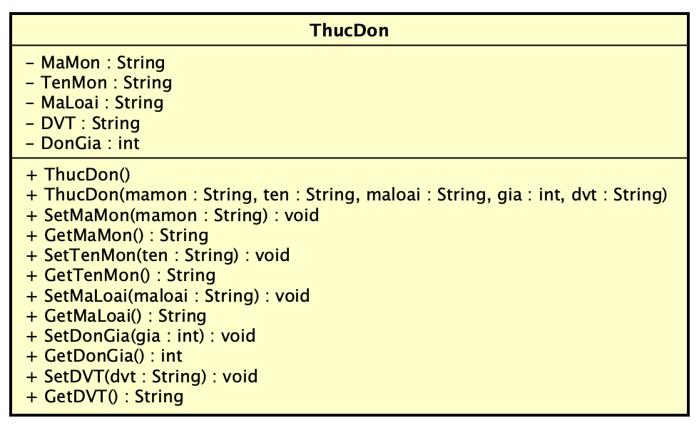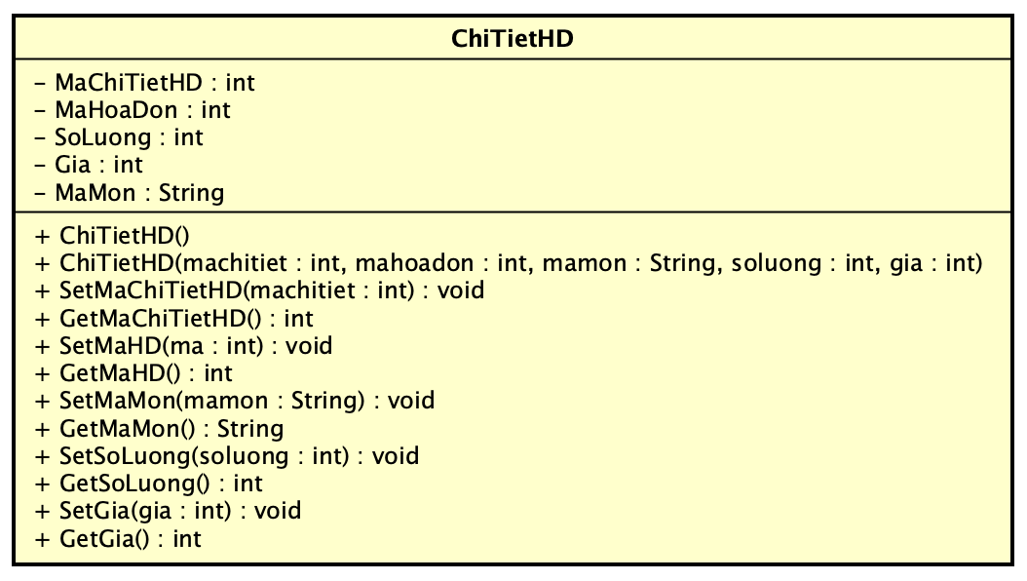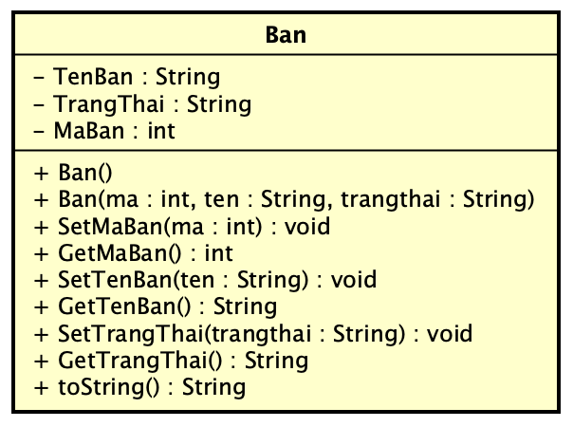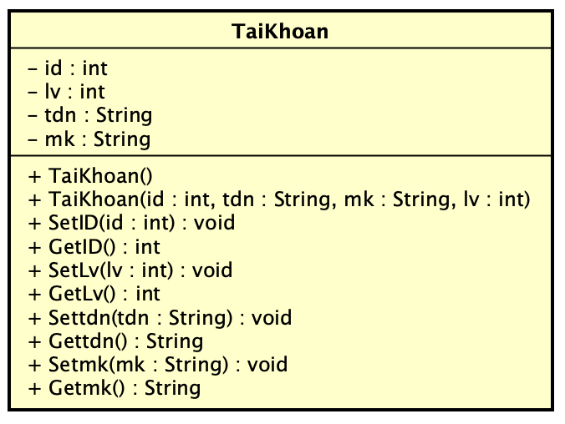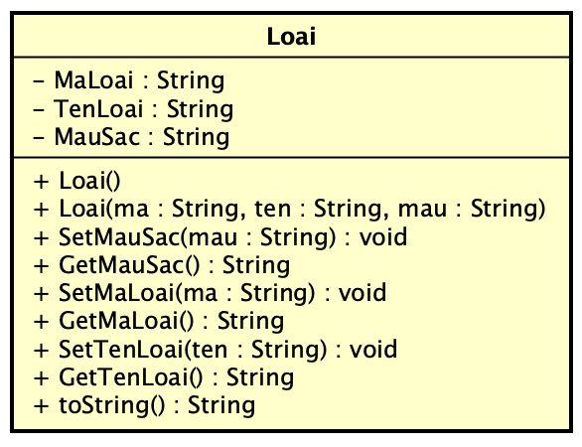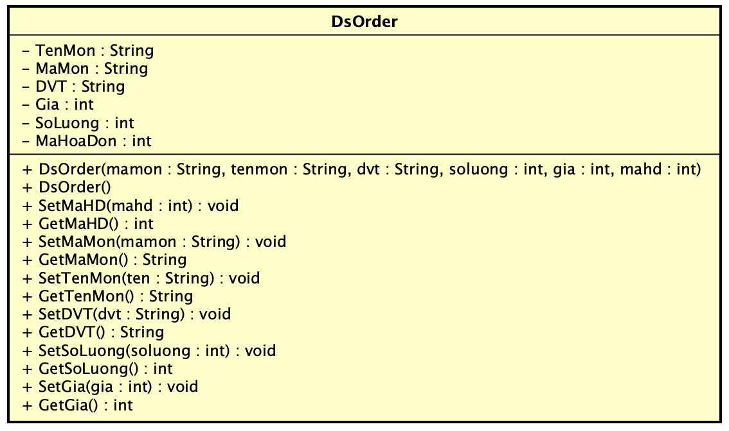

* + Package MySQL

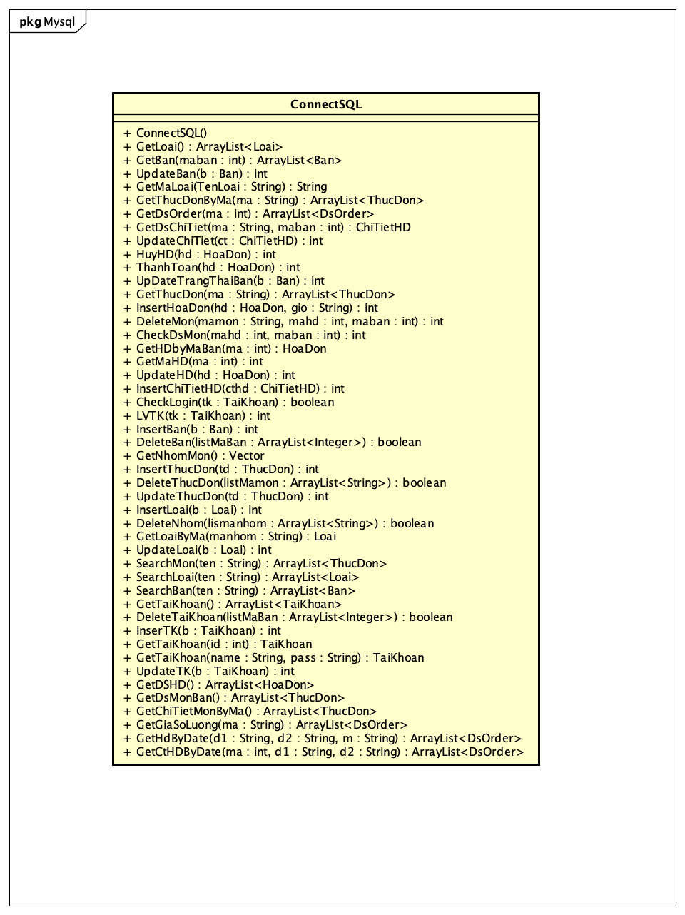

# CÔNG NGHỆ VÀ THUẬT TOÁN SỬ DỤNG

## Công nghệ sử dụng

Để xây dựng và phát triển phần mềm, nhóm đã sử dụng công nghệ Swing và JDBC chạy trên mọi hệ điều hành.

Cùng với việc sử dụng IDE Apache Netbeans giúp dễ dàng có thể tạo giao diện của ứng dụng bằng việc kéo thả (IDE hỗ trợ tự sinh mã).

Ngoài ra, để lưu trữ thông tin của quán, nhóm sử dụng hệ quản trị dữ liệu phpMyAdmin – dễ dàng có thể liên kết, điều chỉnh, nhập – xuất dữ liệu của quán.

Biểu đồ giao diện của phần mềm được xây dựng bởi công nghệ Swing có cấu trúc như sau:

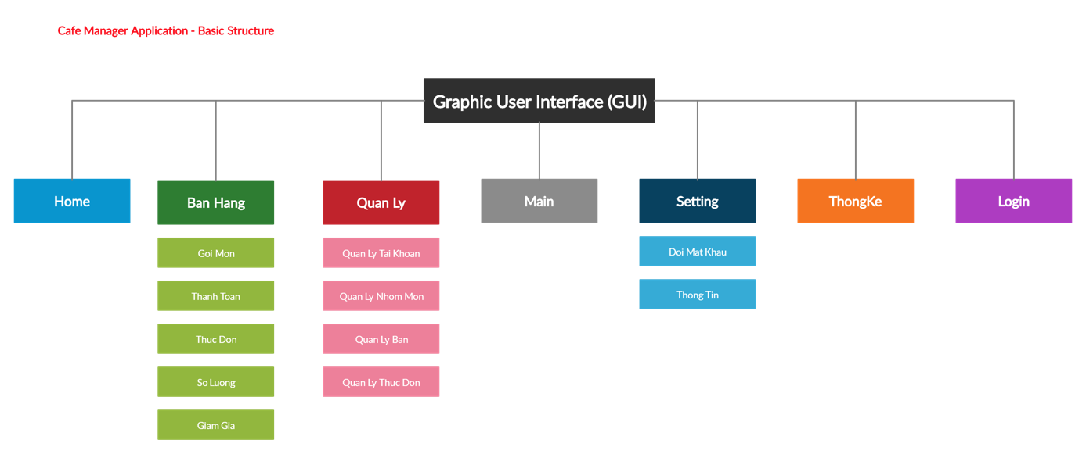

## Thuật toán sử dụng

Mặc dù IDE Apache NetBeans hỗ trợ sinh mã tự động cho giao diện. Tuy nhiên, không thể thiếu những thuật toán trong chương trình để tính toán số lượng, đơn giá, hoá đơn một cách chính xác nhất.

Nhóm đã sử dụng các phép toán căn bản số học để kiểm tra điều kiện nhập – xuất chính xác nhất. Bên cạnh đó, việc xử lý xâu nhập vào cũng đặc biệt quan trọng – không cho phép nhập ký tự chữ trong đơn giá tính tiền.

# XÂY DỰNG CHƯƠNG TRÌNH MINH HỌA

## Kết quả chương trình minh họa

Tổng quan kết quả chạy chương trình với các chức năng chính đã được thực hiện bao gồm:

1. Đăng nhập/Đăng xuất phân quyền theo tài khoản (nhân viên và quản lý)
2. Bán Hàng (dành cho Nhân viên và Quản lý)

* Đặt bàn trước
* Gọi mói theo thực đơn
* Thanh toán (có kèm theo mã giảm giá)
* Hủy bàn

1. Quản lý (dành cho Quản lý)

* Quản lý thực đơn (thêm, sửa, xóa món)
* Quản lý nhóm món (đồ uống, thức ăn nhẹ,..)
* Quản lý bàn (trạng thái các bàn, thêm sửa, xóa bàn)
* Quản lý tài khoản (thêm, sửa password/username, xóa tài khoản nhân viên)

1. Thống kê (dành cho Quản lý)

* Thống kê hóa theo hóa đơn
* Thống kê theo món
* Đưa ra tổng số hóa đơn, số món, số nhóm món, sô tài khoản và tổng thu nhập của cửa hàng

1. Thiết lập

* Hiển thị thông tin về sản phẩm
* Thay đổi mật khẩu của tài khoản đang trong phiên đăng nhập

## Giao diện chương trình

* + 1. 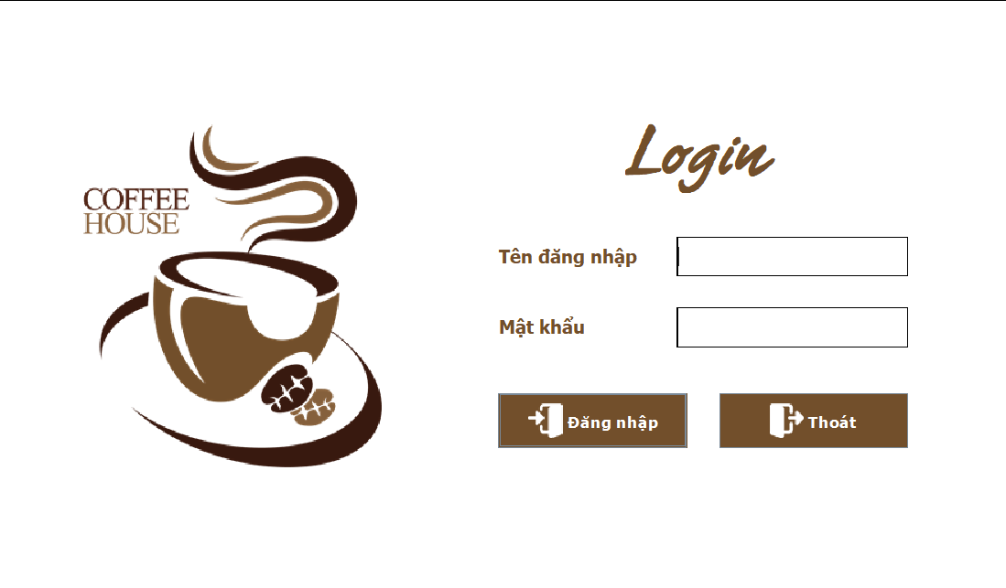**Giao diện đăng nhập**

Sau khi đăng nhập thành công, màn hình hiện thị trang chủ của chương trình:

* Với tài khoản quản lý (admin) 🡪 mọi chức năng đều được activate

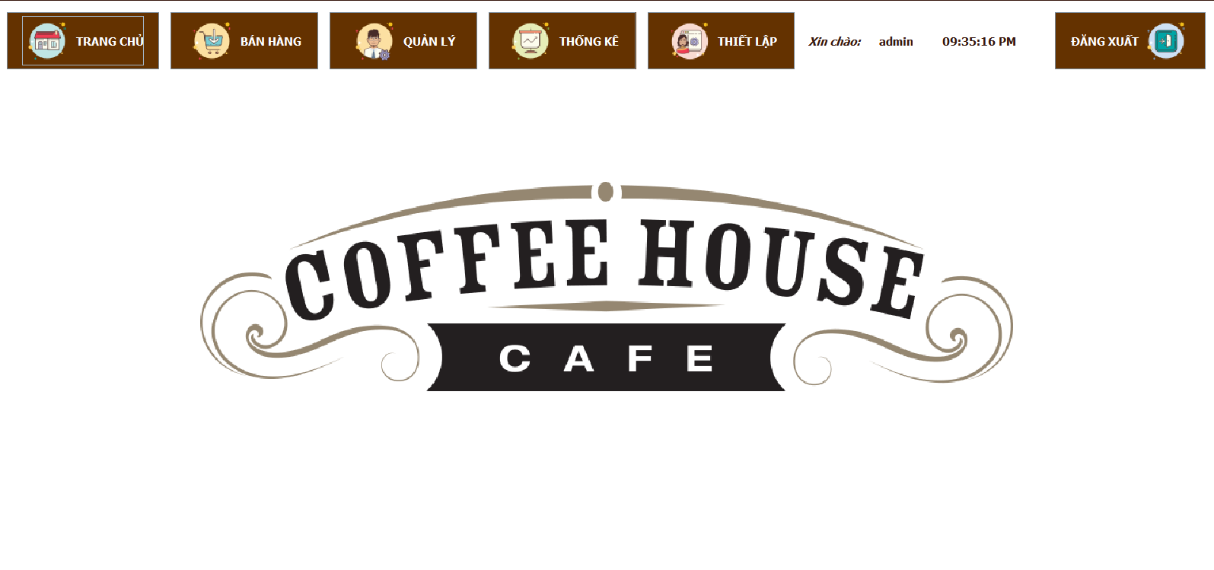

* Với tài khoản nhân viên 🡪 2 chức năng Quản lý và Thống kê sẽ không truy cập được

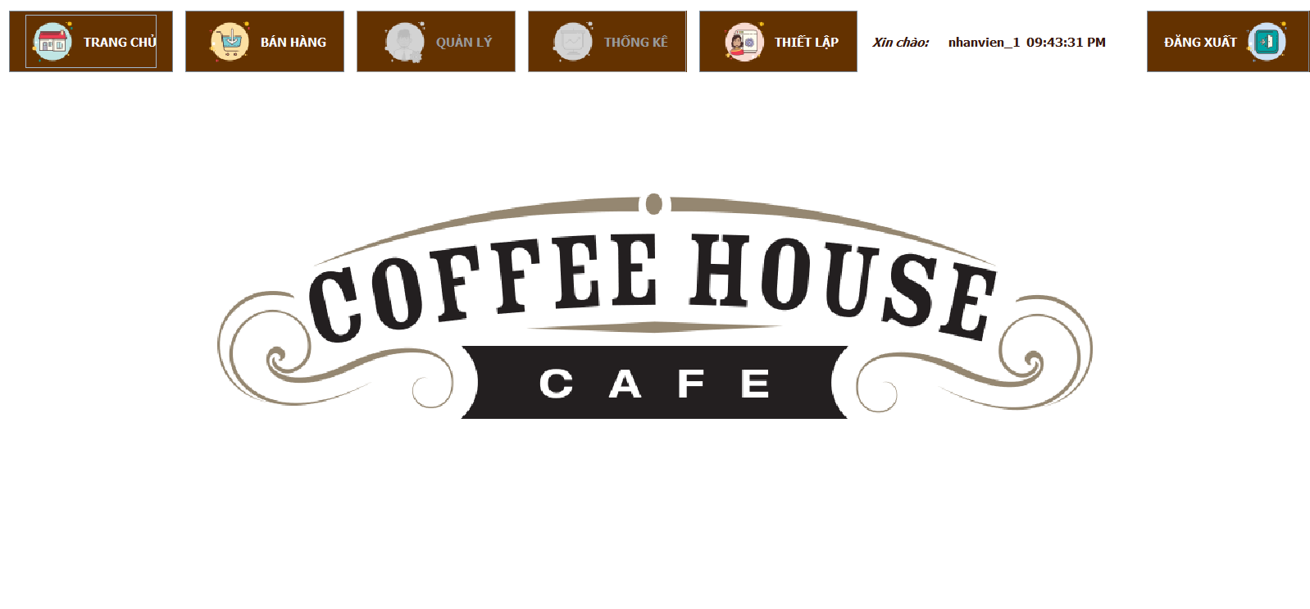

* + 1. **Giao diện Bán Hàng**
* 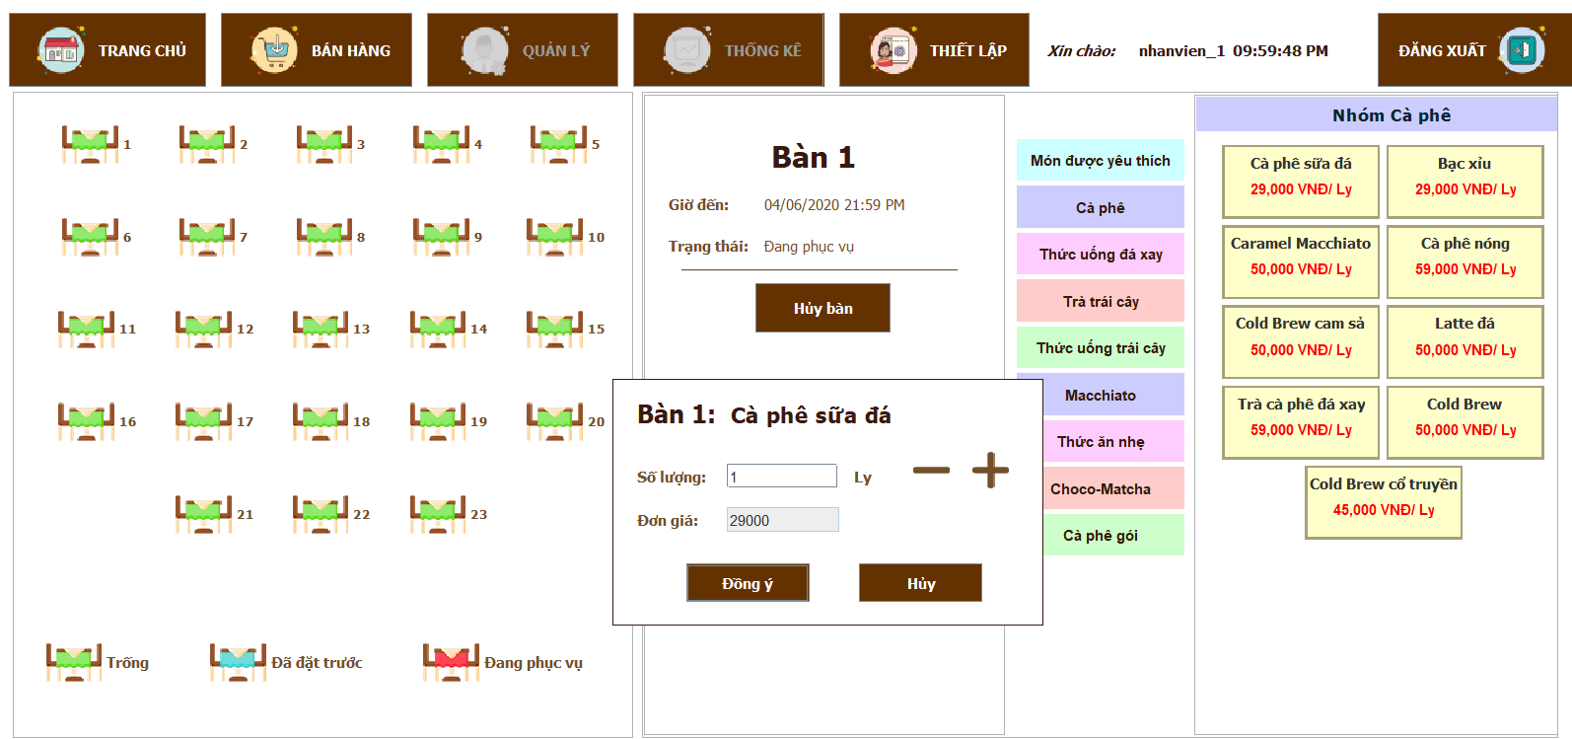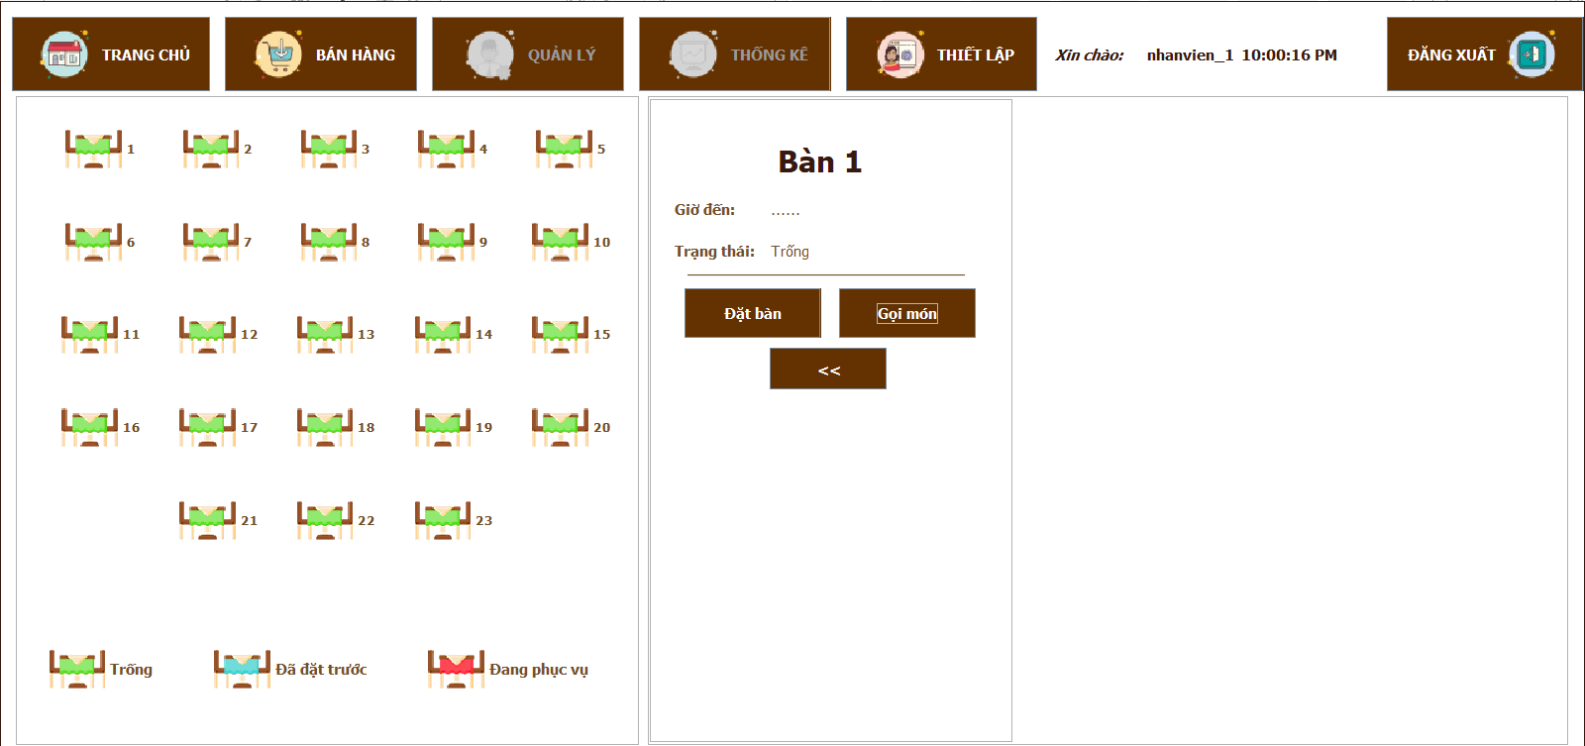 Gọi món
* 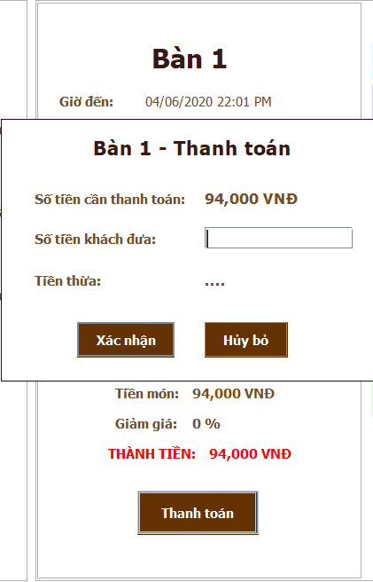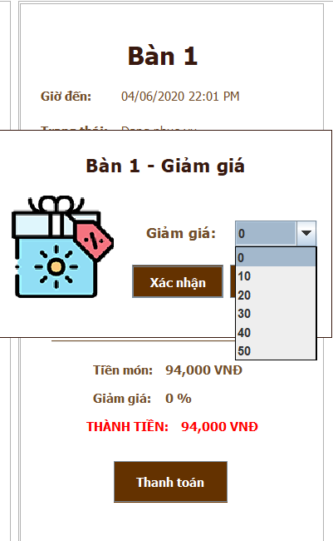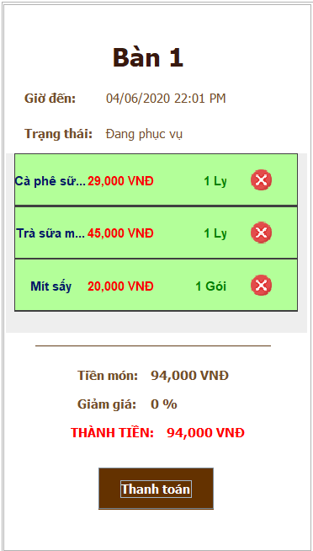Thanh toán (Có thể bao gồm mã giảm giá)
  + 1. **Giao diện Quản Lý**
* 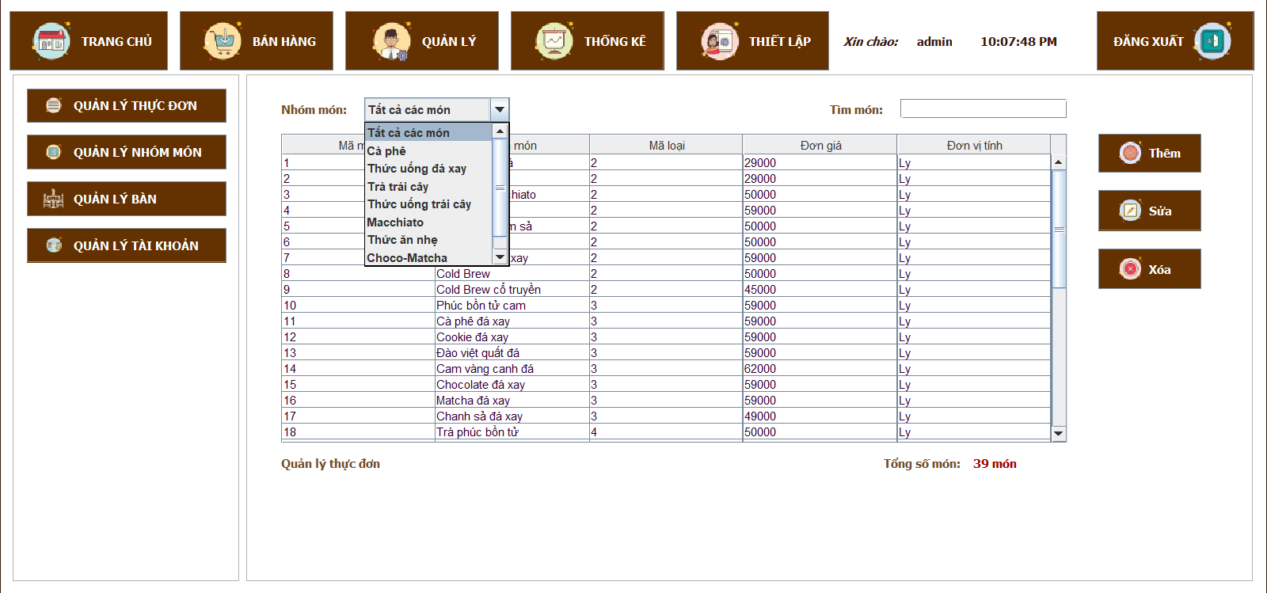Quản lý Thực Đơn:
* 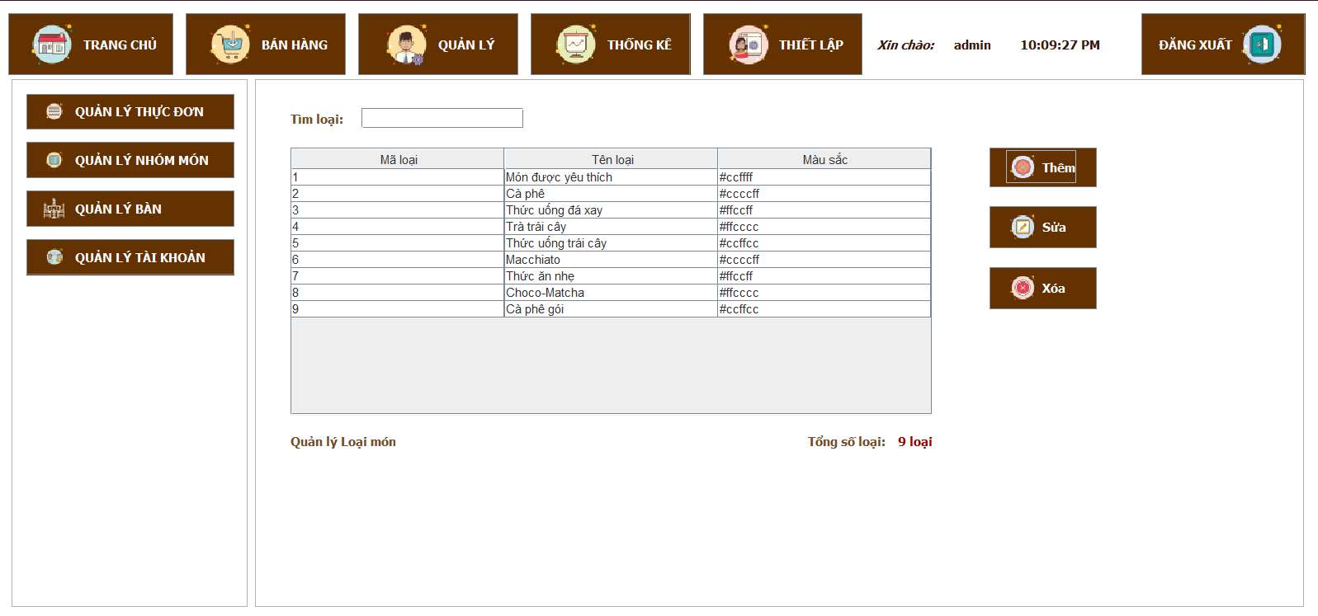Quản lý Nhóm món:
* 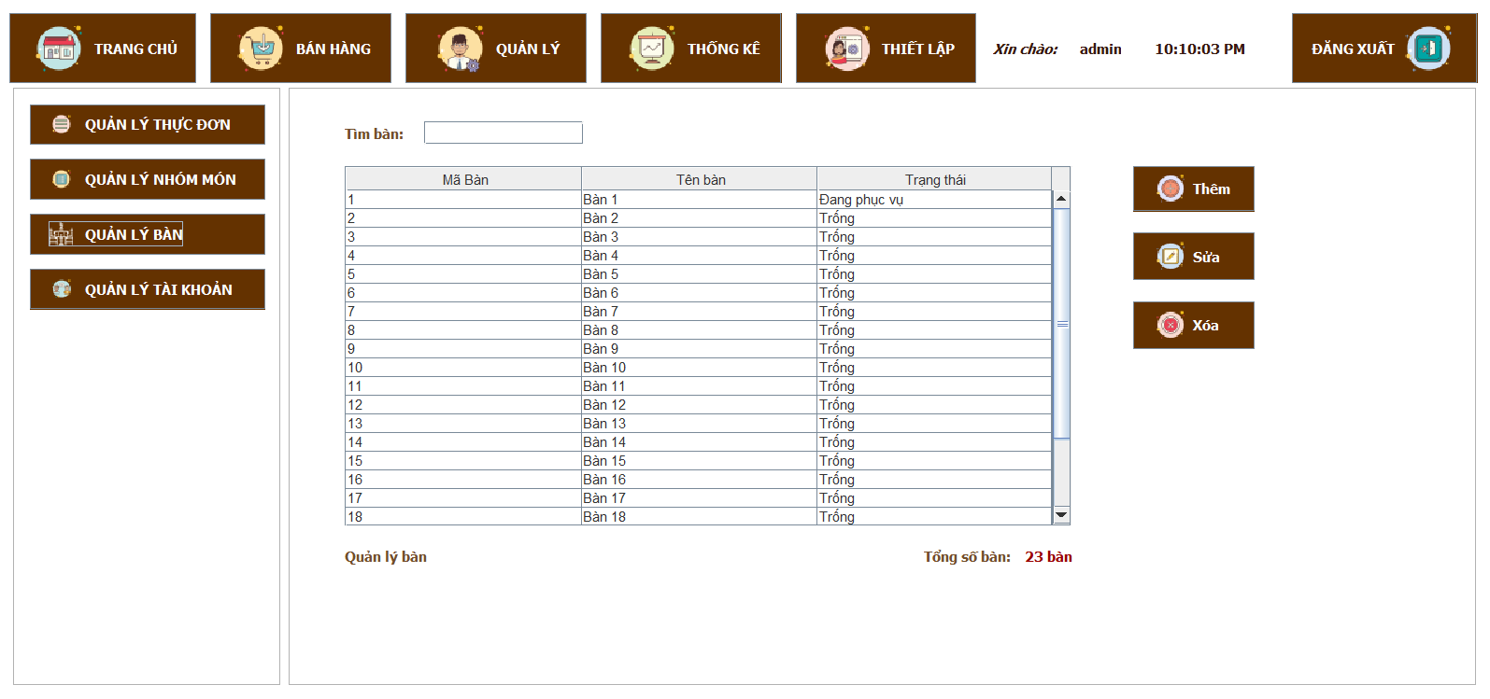Quản lý Bàn:
* 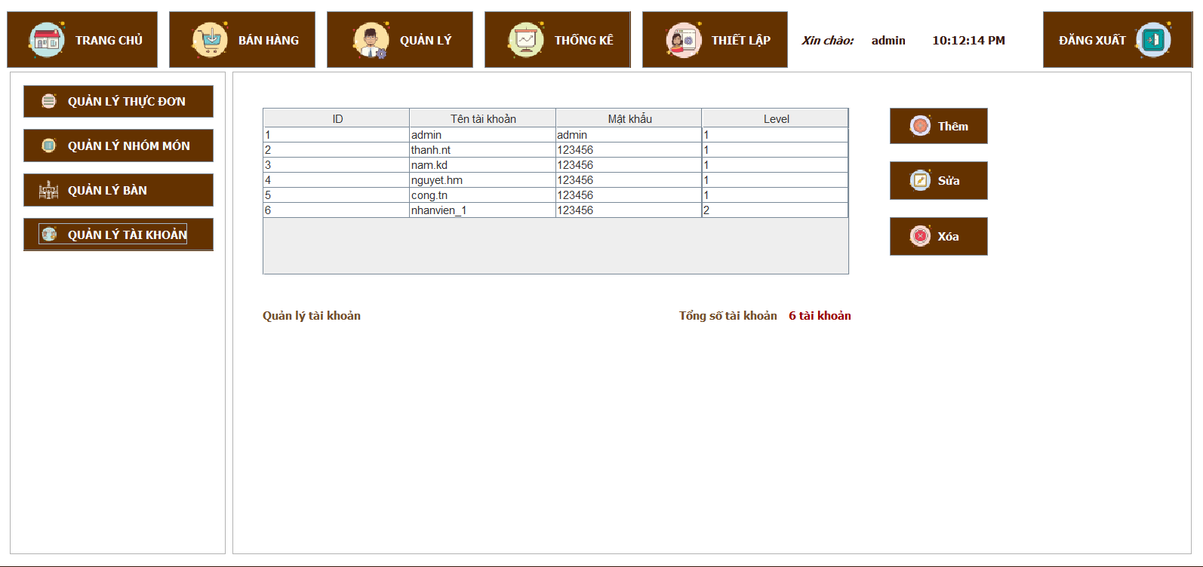Quản lý Tài Khoản:
  + 1. 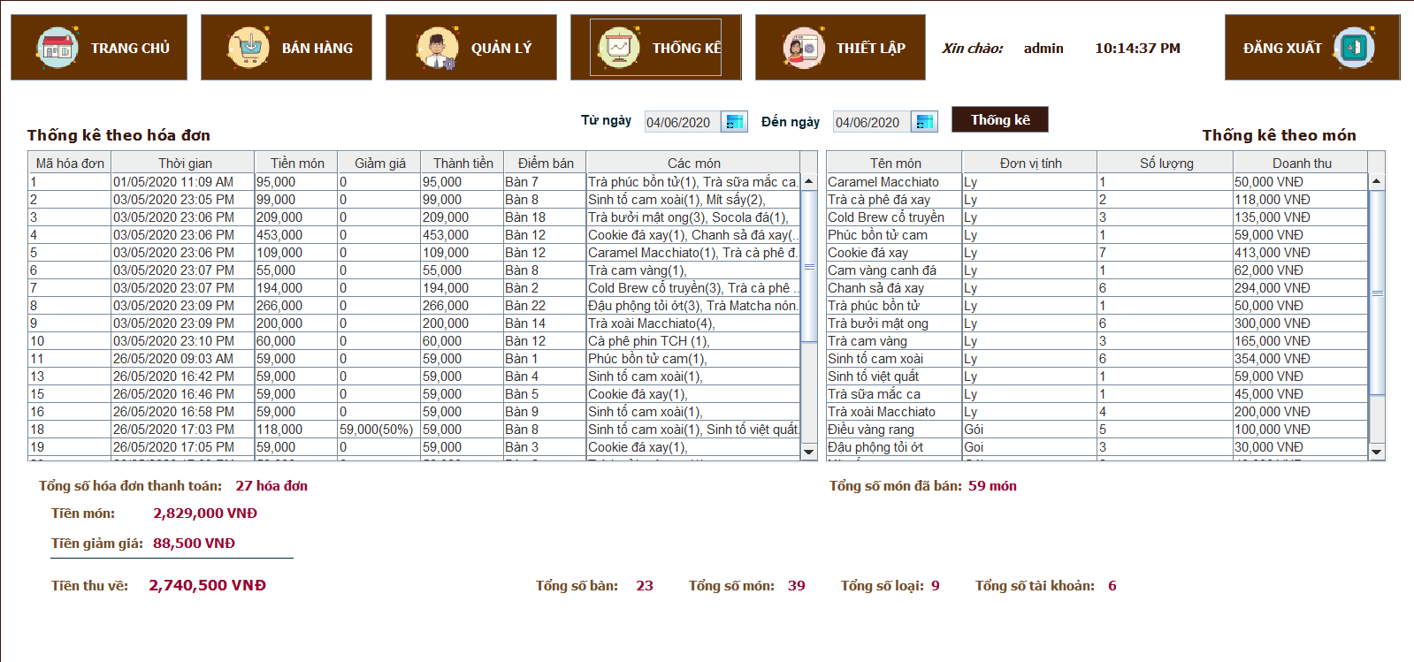**Giao diện Thống Kê**
    2. **Giao diện Thiết lập**
* 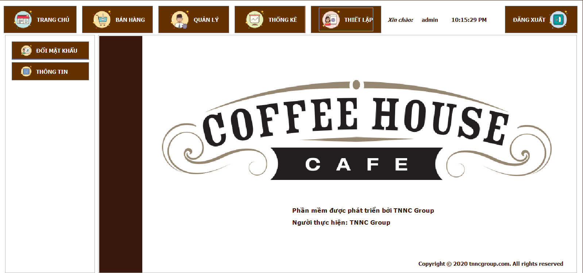Thông tin
* 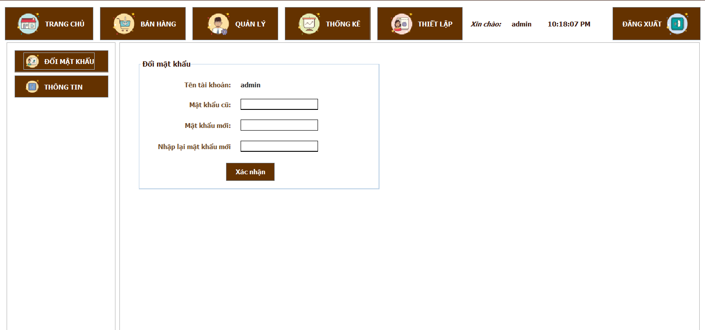Đổi mật khẩu

## Kiểm thử các chức năng đã thực hiện

<Liệt kê danh sách các chức năng đã xây dựng trong chương trình>

|  |  |
| --- | --- |
| STT | Tên chức năng kiểm thử |
| 1 | Chức năng đăng nhập |
| 2 | Chức năng đặt chỗ |
| 3 | Chức năng gọi món |
| 4 | Chức năng giảm giá |
| 5 | Chức năng thanh toán |
| 6 | Chức năng quản lý thực đơn |
| 7 | Chức năng quản lý nhóm món |
| 8 | Chức năng quản lý bàn |
| 9 | Chức năng quản lý tài khoản |
| 10 | Chức năng thống kê |
| 11 | Chức năng đổi mật khẩu |

### Kiểm thử chức năng đăng nhập

|  |  |  |  |  |
| --- | --- | --- | --- | --- |
| STT | input | output | Exception | Kết quả |
| 1 | Không nhập thông tin gì | Báo lỗi yêu cầu nhập đầy đủ | Xử lý chuẩn | PASS |
| 2 | Nhập thiếu thông tin | Báo lỗi yêu cầu nhập đầy đủ | Xử lý chuẩn | PASS |
| 3 | Nhập sai tên đăng nhập / mật khẩu | Báo lỗi sai tên đăng nhập / mật khẩu | Xử lý chuẩn | PASS |
| 4 | Nhập đúng tên đăng nhập và mật khẩu | Đăng nhập vào chương trình | Không xử lý | PASS |
| 5 | Thoát | Thoát chương trình | Không xử lý | PASS |

### Kiểm thử chức năng đặt chỗ

|  |  |  |  |  |
| --- | --- | --- | --- | --- |
| STT | input | output | Exception | Kết quả |
| 1 | Đặt chỗ | Trạng thái : đã đặt trước; đổi màu bàn | Không xử lý | PASS |
| 2 | Huỷ đặt chỗ | Trạng thái: trống; đổi màu bàn | Không xử lý | PASS |

### Kiểm thử chức năng gọi món

|  |  |  |  |  |
| --- | --- | --- | --- | --- |
| STT | input | output | Exception | Kết quả |
| 1 | Gọi món bất kỳ trong menu | Thêm vào danh sách các món đã gọi | Không xử lý | PASS |
| 2 | Xoá món đã gọi | Nếu không còn món nào => chuyển về cho phép huỷ bàn;  Nếu vẫn còn món ăn khác, thì món chọn xoá biến mất | Không xử lý | PASS |

### Kiểm thử chức năng giảm giá

|  |  |  |  |  |
| --- | --- | --- | --- | --- |
| STT | input | output | Exception | Kết quả |
| 1 | Lựa chọn giảm giá 0% - 50% | Số tiền được giảm giá giảm | Không xử lý | PASS |

### Kiểm thử chức năng thanh toán

|  |  |  |  |  |
| --- | --- | --- | --- | --- |
| STT | input | output | Exception | Kết quả |
| 1 | Nhập ký tự chữ | Không cho phép | Xử lý chuẩn | PASS |
| 2 | Không nhập gì | Không cho phép thanh toán | Xử lý chuẩn | PASS |
| 3 | Nhập số tiền thấp hơn số tiền cần thanh toán | Báo không đúng | Xử lý chuẩn | PASS |
| 4 | Nhập số tiền lớn hơn hoặc bằng số tiền cần thanh toán | Tính đúng số tiền còn dư Cho phép thanh toán | Không xử lý | PASS |

### Kiểm thử chức năng quản lý thực đơn

|  |  |  |  |  |
| --- | --- | --- | --- | --- |
| STT | input | output | Exception | Kết quả |
| 1 | Thêm thực đơn, không nhập đầy đủ các trường | Báo nhập thiếu thông tin | Xử lý chuẩn | PASS |
| 2 | Thêm thực đơn, nhập đầy đủ các trường | Cho phép thêm | Không xử lý | PASS |
| 3 | Xoá thực đơn | Cho phép xoá | Không xử lý | PASS |
| 4 | Chỉnh sửa thực đơn | Cho phép chỉnh sửa | Không xử lý | PASS |

### Kiểm thử chức năng quản lý nhóm món

|  |  |  |  |  |
| --- | --- | --- | --- | --- |
| STT | input | output | Exception | Kết quả |
| 1 | Thêm nhóm món, không nhập đầy đủ các trường | Báo nhập thiếu thông tin | Xử lý chuẩn | PASS |
| 2 | Thêm nhóm món, nhập đầy đủ các trường | Cho phép thêm | Không xử lý | PASS |
| 3 | Xoá nhóm món | Cho phép xoá | Không xử lý | PASS |
| 4 | Chỉnh sửa nhóm món | Cho phép chỉnh sửa | Không xử lý | PASS |

### Kiểm thử chức năng quản lý bàn

|  |  |  |  |  |
| --- | --- | --- | --- | --- |
| STT | input | output | Exception | Kết quả |
| 1 | Thêm bàn, không nhập đầy đủ các trường | Báo nhập thiếu thông tin | Xử lý chuẩn | PASS |
| 2 | Thêm bàn, nhập đầy đủ các trường, trùng tên bàn | Báo lỗi trùng tên bàn | Xử lý chuẩn | PASS |
| 3 | Thêm bàn, nhập đầy đủ các trường, không trùng tên bàn | Cho phép thêm | Không xử lý | PASS |
| 4 | Xoá bàn | Cho phép xoá | Không xử lý | PASS |
| 5 | Chỉnh sửa bàn | Cho phép chỉnh sửa | Không xử lý | PASS |

### Kiểm thử chức năng quản lý tài khoản

|  |  |  |  |  |
| --- | --- | --- | --- | --- |
| STT | input | output | Exception | Kết quả |
| 1 | Thêm tài khoản, không nhập đầy đủ các trường | Báo nhập thiếu thông tin | Xử lý chuẩn | PASS |
| 2 | Thêm tài khoản, nhập đầy đủ các trường, trùng tên bàn | Báo lỗi trùng tên bàn | Xử lý chuẩn | PASS |
| 3 | Thêm tài khoản, nhập đầy đủ các trường, không trùng tên bàn | Cho phép thêm | Không xử lý | PASS |
| 4 | Xoá tài khoản | Cho phép xoá | Không xử lý | PASS |
| 5 | Chỉnh sửa tài khoản | Cho phép chỉnh sửa | Không xử lý | PASS |

### Kiểm thử chức năng thống kê

|  |  |  |  |  |
| --- | --- | --- | --- | --- |
| STT | input | output | Exception | Kết quả |
| 1 | Mặc định | Thống kê toàn bộ từ trước tới nay | Không xử lý | PASS |
| 2 | Chọn ngày bắt đầu < ngày kết thúc | Thống kê từ ngày bắt đầu đến kết thúc | Không xử lý | PASS |
| 3 | Chọn ngày bắt đầu > ngày kết thúc | Không thống kê | Xử lý chuẩn | PASS |

### Kiểm thử chức năng đổi mật khẩu

|  |  |  |  |  |
| --- | --- | --- | --- | --- |
| STT | input | output | Exception | Kết quả |
| 1 | Không nhập gì | Báo nhập thiếu thông tin | Xử lý chuẩn | PASS |
| 2 | Nhập sai thông tin | Báo lỗi sai | Xử lý chuẩn | PASS |
| 3 | Nhập thiếu thông tin | Báo lỗi thiếu | Xử lý chuẩn | PASS |
| 4 | Nhập mật khẩu mới khác mật khẩu cũ | Báo lỗi sai | Xử lý chuẩn | PASS |
| 5 | Nhập đúng | Cho phép chỉnh sửa | Không xử lý | PASS |

### Kết luận

Với những kiểm thử như ở trên, chương trình chạy chuẩn và ổn định.

KẾT LUẬN VÀ HƯỚNG PHÁT TRIỂN

**Kiến thức thu được**

* + Nâng cao kỹ năng làm việc nhóm: làm việc nhóm yêu cầu tất cả các thành viên phải cùng nhau góp sức – lên ý tưởng và ý kiến cho dự án, đồng thời nâng cao tinh thần hợp tác giữa các thành viên để cùng thực hiện. Tổ chức và phân bổ công việc trong nhóm hiệu quả dựa trên từng năng lực của mỗi thành viên.
  + Viết báo cáo dự án: xác định đúng yêu cầu của dự án, phác thảo mô hình dự án. Định hướng cấu trúc và xây dựng các biểu đồ cho dự án. Trước khi hoàn thành báo cáo cần kiểm tra lỗi trình bày: font chữ, căn lề, hình ảnh, số liệu, chính tả.
  + Kiến thức về lập trình hướng đối tượng: tăng cường kiến thức sử dụng ngôn ngữ Java để giải quyết vấn đề của dự án.
  + Hiểu hơn quy trình xây dựng ứng dụng sử dụng công nghệ Swing.
  + Nắm được kiến thức cơ bản về quy trình xây dựng UML trong quy trình xây dựng sản phẩm.

**Hướng phát triển**

Sản phẩm trong giai đoạn hiện tại đã hoàn thiện được những chức năng cần thiết – tát yếu cho quản lý nhà quán đồ uống, nhà hàng. Tuy nhiên, trong định hướng tương lai, một số chức năng nhóm muốn phát triển thêm như:

* Kiểm tra số lượng sản phẩm có thể đáp ứng được cho khách hàng hay không.
* Thêm chi tiết thông tin nhân viên nào quản lý thời gian nào.
* Không chỉ quán cafe, nhóm còn có định hướng cho các hệ thống chuỗi thức ăn, đồ uống khác.
* Giao diện của phần mềm cần chỉnh sửa để tăng thêm mức độ tương thích với người sử dụng.

TÀI LIỆU THAM KHẢO

[1] Báo cáo thống kê thị trường đồ uống tại Việt Nam

<https://bbgv.org/business-center/knowledge/sector-reports-knowledge/vietnam-2019-drinks/>

[2] Slide bài giảng học phần Lý thuyết ngôn ngữ hướng đối tượng - TS. NGUYỄN THỊ THU TRANG

[3] Java Sưing Application Example  
<https://examples.javacodegeeks.com/desktop-java/swing/java-swing-application-example/>

[4] The Unified Modeling Language  
<https://www.uml-diagrams.org/>

[5] UML 2.x Diagramming  
<https://astah.net/products/astah-uml/uml-diagrams/>

PHỤ LỤC

<Phần này đưa ra hướng dẫn cài đặt, hướng dẫn sử dụng của chương trình, một số các vấn đề khác muốn trình bày…>

Hướng dẫn cài đặt môi trường và sử dụng phần mềm:

**Yêu cầu:**

1. IDE: Apache Netbeans 11.3 (<https://netbeans.apache.org/>)

2. XAMPP: 7.2.30 / PHP 7.2.30 (<https://www.apachefriends.org/>)

3. MySQL Connector (Platform Independent): <https://dev.mysql.com/downloads/connector/j/>

Kết nối với MySQL:

Bước 1: Cài đặt XAMPP, khởi động sever MySQL.

Bước 2: Nhập file `cafe-manager.sql` vào phpMyAdmin với tên database là `cafe-manager`.

Bước 3: Trong Netbeans khu vực Library import MySQL Connector đã tải xuống ở trên.

Sau khi cài đặt những yêu cầu trên, chương trình sẵn sàng có thể hoạt động. Trong Apache Netbeans ấn RUN để mở chương trình.

*Tài khoản admin với mật khẩu: 123456